 | CHAPS spol. s r.o.  Bráfova 21  616 00 Brno

CISnet

Uživatelská příručka

Obsah:

1. Úvod 1

2. Terminologie 1

3. CISnet 1

3.1 Instalace 2

3.2 Přihlášení a odhlášení 2

3.3 Nahrání dat 3

3.3.1 Nahrání dávky 3

3.3.2 Zpracování dávky 5
3.3.2.1 Rozbalení dávky 5
3.3.2.2 Kontrola správnosti dat 5
3.3.2.3 Import dat do databáze CISnet 6

3.4 Přehled dat 6

3.4.1 Identifikace dávky 6

3.4.2 Zobrazení linek 7

3.4.3 Změna platnosti linky 7

3.4.4 Status dávky 8

3.4.5 Vymazání dávky 8

3.4.6 Schválení dávky 8

3.4.7 Neschválení dávky 9

3.4.8 Postoupení dávky 9

3.5 Plánované doplnění funkčnosti 9

3.5.1 Automatické přidělení oprávnění dopravním úřadům 9

3.5.2 Schválení jednotlivých linek 9

3.5.3 Ukončení platnosti JŘ 9

3.5.4 Zobrazení a aktualizace celostátních registrů zastávek a dopravců 9

3.5.5 Seznam uživatelů 9

4. Celostátní registry zastávek a dopravců 10

4.1 Registr zastávek 10

4.1.1 Pravidla pro tvorbu názvů zastávek 10
4.1.1.1 Pravidla pro tvorbu názvů obcí a názvů částí obcí 10
4.1.1.2 Pravidla pro tvorbu názvů bližších míst 11

4.2 Registr dopravců 14

5. Kontaktní údaje 14

Úvod
Aplikace CISnet (dále též jen CISnet) byla vyvinuta pro předkládání, kontrolu, schvalování a postupování jízdních řádů (dále též jen JŘ) veřejné linkové osobní dopravy do celostátního informačního systému o jízdních řádech (dále jen CIS JŘ). K základním vlastnostem patří:
- všichni uživatelé pracují s CISnet pomocí internetu
- veškerá data JŘ jsou zpracovávána v centrální databázi CISnet umístěné u provozovatele CIS
- CISnet ke své činnosti vyžaduje počítač s připojením k síti internet a s instalovaným internetovým prohlížečem Microsoft Internet Explorer verze 5.0 nebo vyšší
- odpadá potřeba instalace jakéhokoliv speciálního programového vybavení a jeho následné aktualizace na počítačích uživatelů
- proti zneužití jsou přístupy do CISnet chráněny individuálními přístupovými jmény a hesly
- součástí CISnet jsou celostátní registry zastávek a dopravců, které slouží k dosažení jednotného názvosloví v rámci celé ČR

Terminologie
provozovatel CIS
právnická osoba, která je Ministerstvem dopravy a spojů ČR pověřena provozováním CIS JŘ
vyhláška
vyhláška Ministerstva dopravy a spojů ČR č. 388/2000 Sb., o jízdních řádech veřejné linkové osobní dopravy

JDF
jednotný datový formát stanovený Ministerstvem dopravy a spojů ČR pro elektronické zpracování JŘ veřejné linkové osobní dopravy, které jsou podle § 7 odst. 1 vyhlášky obsahem CIS JŘ
data JŘ
soubory s JŘ ve formátu JDF – verze 1.9

CISnet
Dnem 1. ledna 2003 nabývá účinnosti zákon č. 320/2002 Sb., o změně a zrušení některých zákonů v souvislosti s ukončením činnosti okresních úřadů, kterým se mj. mění zákon č. 111/1994 Sb., o silniční dopravě. V důsledku uvedených změn se pro vnitrostátní veřejnou linkovou osobní dopravu stávají dopravními úřady (dále též jen DÚ) krajské úřady. S převodem agend spojených se schvalováním JŘ veřejné linkové osobní dopravy z okresních úřadů na krajské úřady dochází i ke změně postupů pro předkládání, kontrolu, schvalování a postupování jízdních řádů do CIS JŘ.
Protože programové vybavení JRDU, dosud sloužící na DÚ okresních úřadů ke kontrole a schvalování JŘ, umožňuje během schvalování zavádět nové zastávky a dopravce, obsahuje databáze CIS JŘ v současné době množství nepřesností. S cílem odstranit tyto nepřesnosti, zrychlit proces postupování schválených JŘ do CIS JŘ a zjednodušit a zefektivnit komunikaci mezi dopravci, dopravními úřady a provozovatelem CIS, vyvinula společnost CHAPS spol. s r.o. aplikaci CISnet. Důsledným využíváním možností CISnet lze docílit, že veškerou agendu spojenou se schvalováním JŘ bude možno vyřídit bez nutnosti osobní přítomnosti dopravce na DÚ.
CISnet podporuje 2 rozdílné typy uživatelů: Dopravci a Dopravní úřady. Dopravci mohou data JŘ nahrávat a mazat, nemohou je ale schvalovat. Každý dopravce může pracovat pouze s těmi daty, která sám nahrál. Při nahrávání dat musí dopravce určit, pro který DÚ jsou určena. DÚ mohou také data nahrávat a mazat, navíc ale mohou data schvalovat a postupovat do CIS JŘ. DÚ mohou pracovat pouze s daty, která jim při nahrávání určil dopravce a s daty, která samy nahrály. Jakmile jsou data (resp. příslušná dávka) schválena, už je nelze odstranit ani změnit. Všichni uživatelé mají možnost si svoje data prohlížet (ve formě výlepového JŘ) a také tisknout (na kterékoliv běžné tiskárně).
Součástí CISnet je nápověda, která obsahuje podrobný popis uživatelského rozhraní a stručný návod, jak s aplikací pracovat.

Instalace
CISnet není třeba nijak instalovat. S aplikací se pracuje prostřednictvím internetového prohlížeče Microsoft Internet Explorer verze 5.0 nebo vyšší. Díky internetové technologii zcela odpadá potřeba instalace jakéhokoliv speciálního programového vybavení a jeho následné aktualizace na počítačích uživatelů.
Proti zneužití jsou přístupy do CISnet chráněny individuálními přístupovými jmény a hesly. Proto musí před prvním přihlášením k aplikaci každý uživatel požádat provozovatele CIS o přidělení uživatelského účtu. V žádosti o přidělení uživatelského účtu je třeba uvést kontaktní e-mailovou adresu, na kterou bude CISnet zasílat automaticky generované zprávy, kterými bude uživatele informovat o provedených činnostech (např. dopravce o schválení jím nahrané dávky). Požádat o přidělení uživatelského účtu lze e-mailem na adrese cis@chaps.cz, faxem na čísle 541 240 459 nebo dopisem na adrese:

CHAPS spol. s r. o.
Bráfova 21
616 00 Brno

Přihlášení a odhlášení
CISnet se spustí otevřením internetové stránky http://www.cisjr.cz/. Práce s CISnet se zahájí přihlášením do systému. Každému uživateli je provozovatelem CIS přiděleno přístupové jméno a heslo.

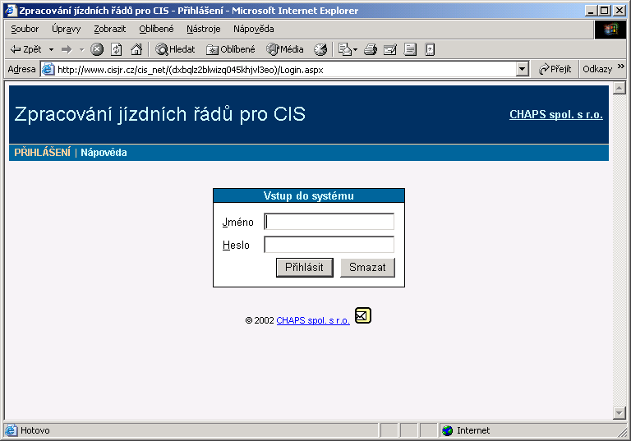
Obr. 1: Přihlášení do systému
Přístupové jméno, pod kterým je uživatel přihlášen do systému, je zobrazeno v pravém horním rohu okna aplikace. Přidělené heslo si může uživatel kdykoliv změnit pomocí funkce Změna hesla. Po přihlášení se CISnet přepne do režimu Zobrazení dat.

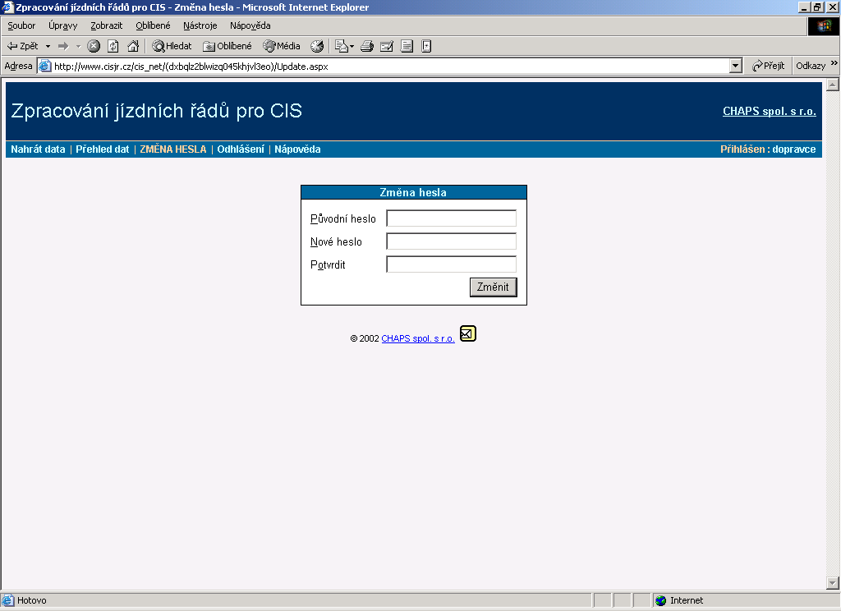
zde se zobrazuje jméno uživatele
Obr. 2: Změna hesla
Po ukončení práce s CISnet se uživatel může odhlásit pomocí funkce Odhlášení nebo prostým ukončením internetového prohlížeče. V případě delší nečinnosti přihlášeného uživatele dojde z bezpečnostních důvodů k jeho automatickému odhlášení. Pokud chce v takovém případě uživatel pokračovat v práci, musí se znovu přihlásit.

Nahrání dat
Nahrání dat JŘ do centrální databáze CISnet probíhá ve 2 krocích. V prvním kroku uživatel dávku nahraje do CISnet. Druhý krok, zpracování dávky, se automaticky zahájí po úspěšném ukončení prvního kroku.

Nahrání dávky
Data JŘ se nahrávají pomocí funkce Nahrát data. Soubory ve formátu JDF, které tvoří dávku pro zpracování, musí být zabaleny do archívního souboru. Do CISnet se tedy vždy nahrává jen jediný soubor. CISnet podporuje 3 základní typy archívních souborů: rar, zip, arj.
Upozornění: CISnet nepodporuje samorozbalitelné archívy (soubory s příponou .exe)!
Po spuštění funkce Nahrát data se zobrazí dialogové okno Uložení dávky jízdních řádů, ve kterém uživatel do pole Soubor dávky zadá cestu k archívnímu souboru obsahujícímu data ve formátu JDF. Pokud data nahrává uživatel typu Dopravce, musí také v poli Dopravní úřad specifikovat, pro který DÚ jsou data určena. Pokud jsou data nahrávána na DÚ, je tato možnost potlačena. S daty nahranými na DÚ je oprávněn pracovat pouze DÚ, který je nahrál. Na žádném DÚ tedy nelze nahrát data určená ke zpracování jinému DÚ. Uživatelé obou typů mohou také v textovém poli Poznámka vyplnit nepovinný popis dávky, který se zobrazuje v režimu Zobrazení dat a slouží uživatelům k lepší orientaci v datech JŘ.
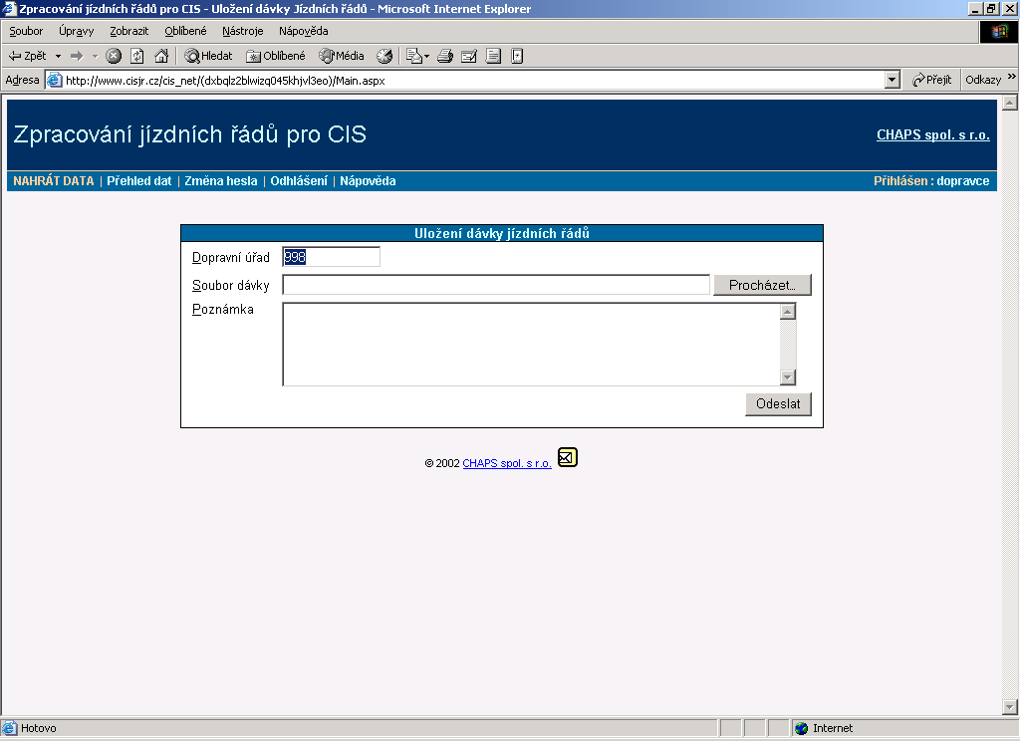
tlačítko pro odeslání dat
Obr. 3: Nahrání dávky
Vlastní nahrání dat se zahájí stisknutím tlačítka Odeslat. Objeví se zpráva informující o tom, zda se podařilo zadaný archívní soubor nahrát. Ve zprávě je také zobrazeno referenční číslo dávky, kterým je nahraná dávka jednoznačně identifikována. I když budou některé nahrané dávky později vymazány, nemůže žádná později nahraná dávka dostat referenční číslo, které už bylo v minulosti použito pro jinou dávku.

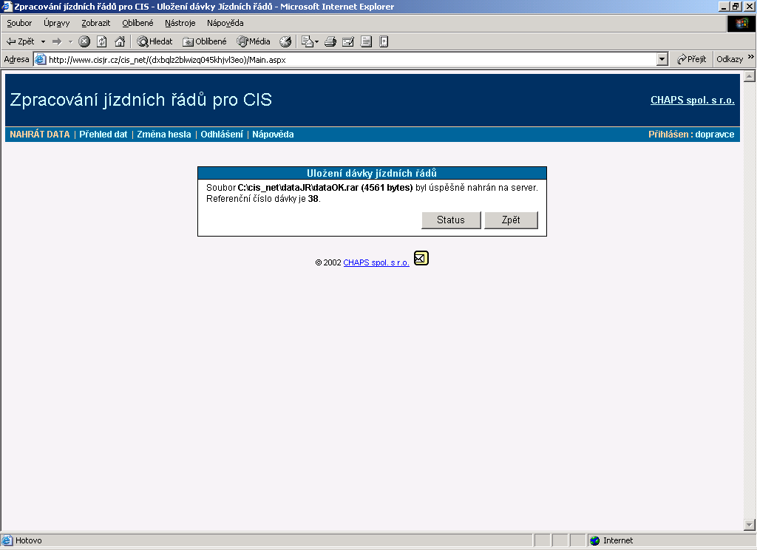
referenční
číslo dávky
tlačítko pro zobrazení protokolu zpracování dávky
Obr. 4: Uložení dávky
Po spuštění nahrávání dat je možno stisknutím tlačítka Status zjistit, jak proběhlo zpracování nahrávaných dat. Pokud jsou některé údaje v dialogovém okně Uložení dávky jízdních řádů vyplněny chybně anebo je chybný formát archívního souboru, objeví se zpráva informující o vzniklé chybě. V takovém případě je nutné celý postup nahrání dávky opakovat.

Zpracování dávky
Zpracování dat probíhá ve 3 fázích: rozbalení dávky, kontrola správnosti dat a import dat do databáze CISnet. O každé této fázi je proveden samostatný záznam v Protokolu zpracování dávky, který se v průběhu nahrávání dat zobrazí po stisknutí tlačítka Status. Později lze tento protokol znovu kdykoliv otevřít v režimu Zobrazení dat. Pokud záznam o některé fázi zpracování dat v protokolu chybí, znamená to, že příslušná činnost ještě probíhá. V takovém případě je třeba po chvíli stisknout tlačítko Obnovit ve spodní části protokolu.

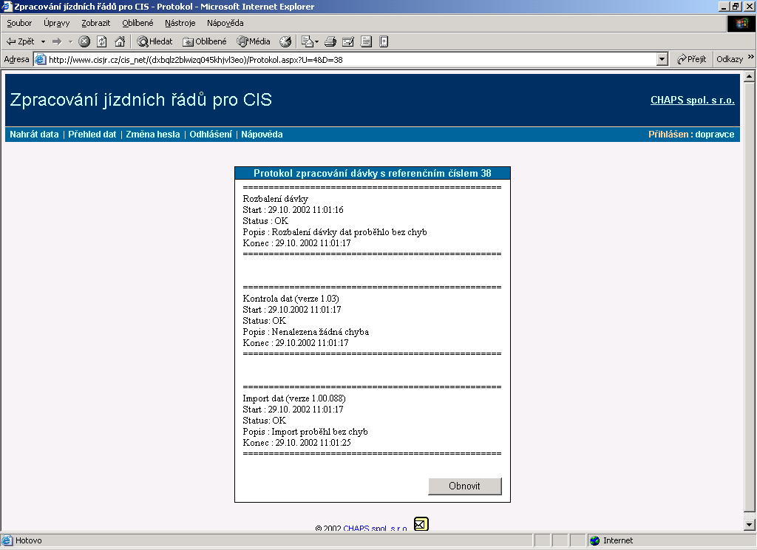
Fáze 1:
Rozbalení dávky
Fáze 2:
Kontrola dat
Fáze 3:
Import dat
Obr. 5: Protokol zpracování dávky

Rozbalení dávky
Rozbalení dávky je 1. fází zpracování nahrávaných dat. Pokud se CISnet nepodaří nahraný soubor rozbalit (např. z důvodu jeho poškození během přenosu sítí internet), objeví se zpráva informující o vzniklé chybě a další fáze zpracování dat se nevykonají. V takovém případě je třeba zkontrolovat, zda je nahrávaný soubor ve správném formátu a celý postup nahrání dávky opakovat.

Kontrola správnosti dat
Kontrola správnosti dat je 2. fází zpracování nahrávaných dat. Tento proces zahájí CISnet automaticky po rozbalení dávky a jeho cílem je zkontrolovat integritu datových souborů, jejich syntaktickou správnost a dodržení formátu JDF. Kontrola správnosti dat v sobě nezahrnuje porovnání názvů zastávek a dopravců v datech JŘ s celostátními registry, které jsou součástí CISnet. Tato kontrola se provádí až v závěrečné fázi zpracování dat. Pokud CISnet během kontroly nalezne chyby, je další zpracování dat zastaveno a nahraná data není možno schválit, prohlížet ani tisknout. V takovém případě je třeba data vymazat, chyby v souborech JDF odstranit a celý postup nahrání dávky opakovat.

Import dat do databáze CISnet
Import dat do databáze CISnet je 3. a poslední fází zpracování nahrávaných dat. Importují se pouze data, která vyhověla kontrole správnosti. Součástí importu je také porovnání názvů zastávek v datech JŘ s celostátním registrem zastávek a porovnání údajů o dopravcích s celostátním registrem dopravců. Pokud se dávku nepodaří do databáze CISnet naimportovat (např. z důvodu nesprávně použitých názvů zastávek), není možno nahraná data schválit, prohlížet ani tisknout. V takovém případě je třeba data vymazat, chyby v souborech JDF odstranit a celý postup nahrání dávky opakovat.

Přehled dat
Režim Přehled dat je základní funkcí CISnet. Do tohoto režimu se CISnet přepne po přihlášení uživatele. V zobrazené tabulce jsou jednotlivé dávky seřazeny chronologicky podle okamžiku nahrání od nejnovější po nejstarší. Každému uživateli se zobrazí pouze ty dávky, se kterými je oprávněn pracovat. Uživateli typu Dopravce se zobrazí pouze data, která sám nahrál. Dopravním úřadům se zobrazí data, která jim při nahrávání byla určena ke zpracování.
K lepší práci s větším počtem nahraných dávek slouží dialogové okno Přehled dávek jízdních řádů. Vyplněním čísla dávky lze zobrazit pouze tuto dávku. Je-li pole Dávka vyplněno, není na hodnotu uvedenou v poli Počet dávek brán zřetel. Je-li pole Dávka nevyplněno, je možno v poli Počet dávek zadat počet dávek, které se zobrazí v tabulce. Pomocí odkazů Předchozí a Následující ve spodní části tabulky lze zobrazit starší, resp. novější dávky.
V zobrazené tabulce obsahuje každý záznam o dávce údaje: Dávka, Popis, Linky, Nahráno, Status a Zpracováno. Na konci záznamu jsou ještě připojeny odkazy sloužící k vykonání operací: Odstranění dávky z databáze, Schválení dávky, Neschválení dávky a Postoupení dávky do CIS JŘ.

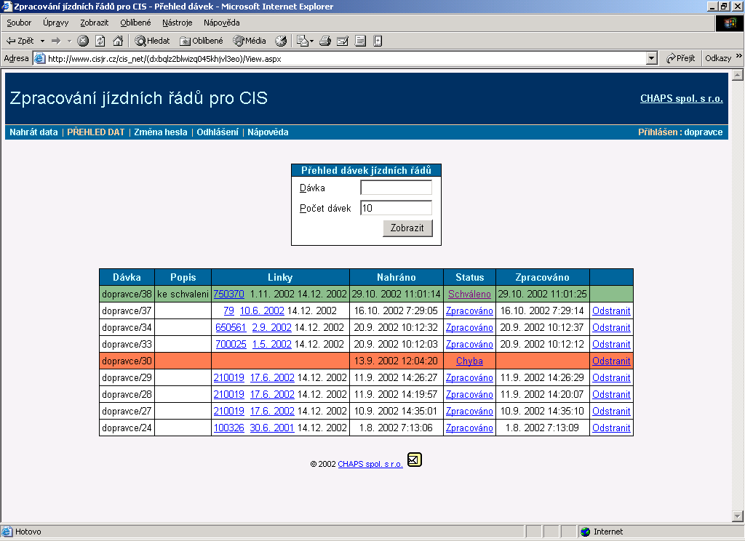
Obr. 6: Přehled dat

Identifikace dávky
V tabulce obsahující seznam nahraných dávek je ve sloupci Dávka zobrazena dvojice údajů ve tvaru uživatel/referenční číslo dávky. Touto dvojicí údajů je každá dávka jednoznačně identifikována v rámci celé centrální databáze CISnet. K lepší orientaci v datech JŘ slouží uživatelům nepovinný textový údaj uvedený ve sloupci Popis, který je zadáván v průběhu nahrávání dávky v dialogovém okně Uložení dávky jízdních řádů v poli Poznámka.
Každý záznam o dávce obsahuje také 2 časové údaje. Ve sloupci Nahráno je zobrazeno datum a čas, kdy byla dávka nahrána. Ve sloupci Zpracováno je zobrazeno datum a čas, kdy bylo ukončeno zpracování dávky. Tento údaj je zobrazen pouze v případě, že všechny 3 fáze zpracování dat proběhly úspěšně.

Zobrazení linek
V tabulce obsahující seznam nahraných dávek je ve sloupci Linky zobrazen seznam linek, které jsou ve zpracované dávce obsaženy. Neproběhlo-li zpracování dávky bez chyb, není seznam linek k dispozici.
Každá linka je definována číslem linky a platností linky. Číslo linky je zobrazeno jako odkaz, pomocí nějž je možno zobrazit linku ve formě výlepového JŘ. V této formě je možno pomocí standardních funkcí internetového prohlížeče JŘ i vytisknout na tiskárně. Pokud JŘ ještě není schválen, objeví se v levé spodní části každé stránky výrazný text NÁVRH.

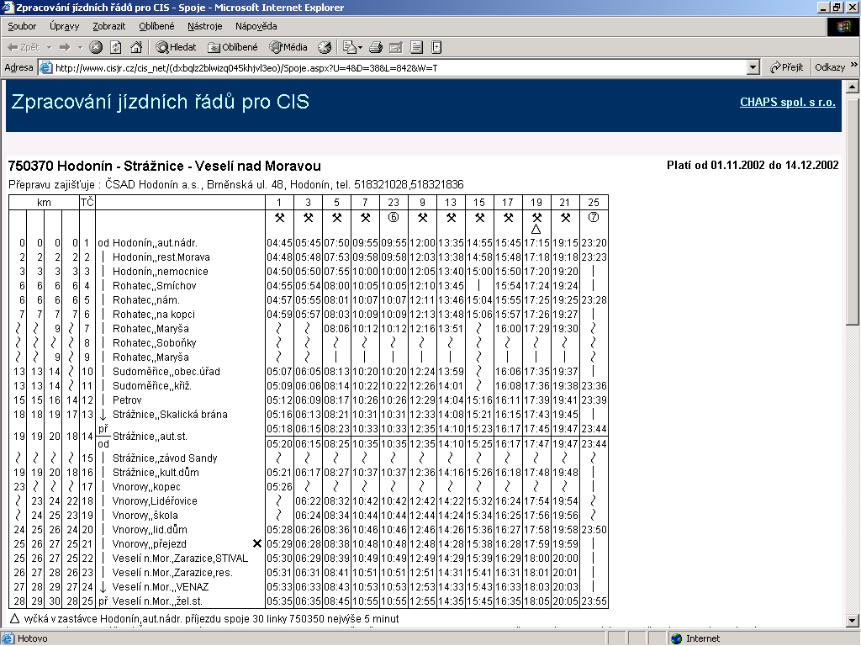
Obr. 7: Zobrazení linky

Změna platnosti linky
Platnost linky je dána intervalem mezi termíny začátku a konce platnosti JŘ. Vzhledem k potřebě aktuálně měnit platnost JŘ v případě objížďkových JŘ (JŘ měněné v mimořádných termínech kvůli náhlým změnám v dopravní situaci) umožňuje CISnet měnit datum začátku platnosti JŘ. Klepnutím na toto datum v tabulce obsahující seznam nahraných dávek ve sloupci Linky se vyvolá nové okno, ve kterém jsou zobrazeny základní informace o příslušné lince. V poli Platnost od lze uvedené datum přepsat. Změnu začátku platnosti JŘ je nutno potvrdit klepnutím na odkaz Změnit. Klepnutím na odkaz Stornovat se změna stornuje a začátek platnosti JŘ zůstane nezměněn.

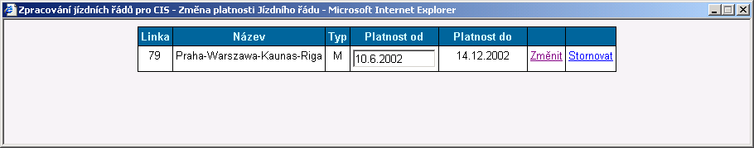
zde zadejte
začátek platnosti JŘ
odkaz pro potvrzení změny
Obr. 8: Změna platnosti linky

Status dávky
Status dávky vyjadřuje stav, ve kterém se příslušná dávka momentálně nachází. Status je v tabulce obsahující seznam nahraných dávek zobrazen ve sloupci Status jako odkaz, s jehož pomocí lze vyvolat Protokol zpracování dávky. Dávka se může nacházet v následujících stavech:
- Zpracovává se dávka byla nahrána na server a právě se zpracovává
- Zpracováno dávka byla úspěšně zpracována a importována do databáze CISnet
- Chyba dávku se nepodařilo úspěšně zpracovat a není možno ji schválit, prohlížet ani tisknout
- Schváleno dávka byla určeným DÚ schválena a je možno ji postoupit do CIS JŘ
- Neschváleno dávka nebyla určeným DÚ schválena a nebude postoupena do CIS JŘ
- Postoupeno dávka byla určeným DÚ schválena a postoupena do CIS JŘ.
Pro větší přehlednost jsou jednotlivé stavy zvýrazněny i barevně. Byla-li dávka úspěšně zpracována a importována do databáze CISnet, je příslušný řádek tabulky se záznamem o dávce podbarven světle. Pokud při zpracování dávky došlo k chybě anebo DÚ dávku neschválil, je řádek podbarven červeně. Pokud byla dávka dopravním úřadem schválena, je příslušný řádek tabulky žlutý. Pokud již byla dávka postoupena do CIS JŘ, je řádek podbarven zeleně.

Vymazání dávky
Dokud nebyla dávka schválena, je možno ji z databáze CISnet vymazat. Vymazat dávku může každý uživatel, který je oprávněn s dávkou pracovat, tj. uživatel, který dávku nahrál a také DÚ, kterému je dávka určena ke zpracování. K vymazání dávky slouží odkaz Odstranit v příslušném řádku tabulky obsahující seznam nahraných dávek. Jakmile je dávka dopravním úřadem schválena, není už ji možno vymazat (odkaz Odstranit zmizí).
Vzhledem k tomu, že vymazání dávky je nevratný proces, CISnet před skutečným vymazáním dávky z databáze CISnet ověří úmysl uživatele kontrolním dotazem.

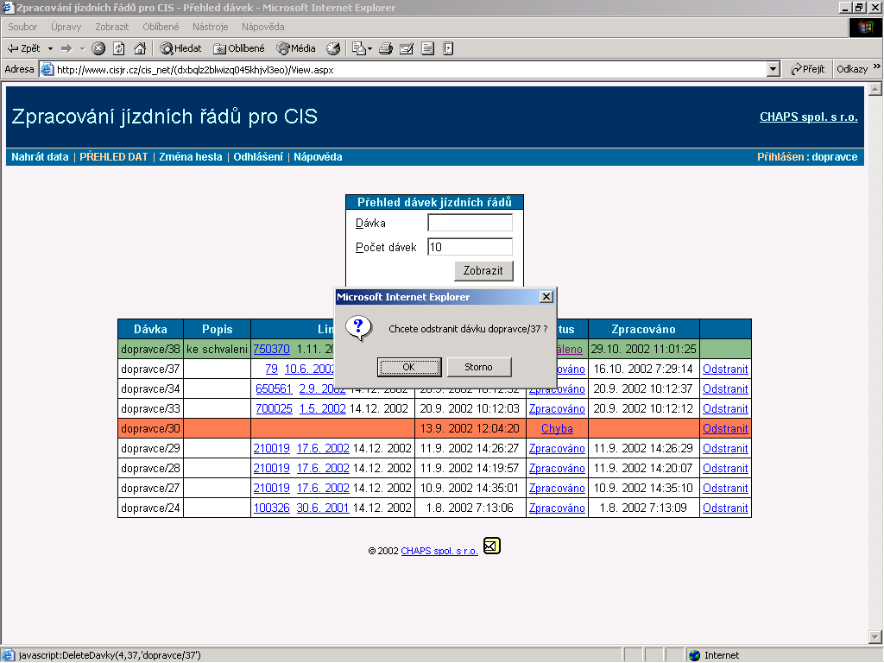
odkaz pro vymazání dávky
Obr. 9: Vymazání dávky

Schválení dávky
Schválit nahranou dávku má možnost pouze uživatel typu Dopravní úřad. Schválit lze pouze dávku, která byla úspěšně zpracována a importována do databáze CISnet, tzn. dávku, jejíž status je Zpracováno. Schválení dávky se provede pomocí odkazu Schválit. Jakmile DÚ dávku schválí, změní se její status na Schváleno. V případě, že dávka byla do databáze CISnet nahrána uživatelem typu Dopravce, odešle CISnet bezprostředně po schválení dávky tomuto uživateli (dopravci) automatickou e-mailovou zprávu. Od okamžiku schválení už není možno dávku vymazat (odkaz Odstranit zmizí) ani změnit platnost linek, které jsou v ní obsaženy (datum začátku platnosti JŘ přestane být odkazem). Je však možné si jednotlivé linky nadále prohlížet a tisknout. Po schválení dávky je také možno dávku přesunout do CIS JŘ.
Vzhledem k tomu, že schválení dávky je nevratný proces, CISnet před skutečným schválením dávky ověří úmysl uživatele kontrolním dotazem.
Uživatel typu Dopravce může pomocí odkazu Schválit odeslat automatickou e-mailovou zprávu informující DÚ, že byla do databáze CISnet nahrána nová dávka, která je připravena ke schválení. Pokud se v tomto případě DÚ k jízdnímu řádu ve stanovené lhůtě nevyjádří (neschválí jej ani nezamítne), odešle CISnet dopravnímu úřadu automaticky vytvořenou e-mailovou výzvu.

Neschválení dávky
Neschválit nahranou dávku má možnost pouze uživatel typu Dopravní úřad. Neschválit lze pouze dávku, která byla úspěšně zpracována a importována do databáze CISnet, tzn. dávku, jejíž status je Zpracováno. Neschválení dávky se provede pomocí odkazu Neschválit. Jakmile DÚ dávku neschválí, změní se její status na Neschváleno. V případě, že dávka byla do databáze CISnet nahrána uživatelem typu Dopravce, odešle CISnet bezprostředně po neschválení dávky tomuto uživateli (dopravci) automatickou e-mailovou zprávu. Po neschválení dávky už není možno změnit platnost linek, které jsou v ní obsaženy (datum začátku platnosti JŘ přestane být odkazem). Je však možné si jednotlivé linky nadále prohlížet a tisknout nebo dávku vymazat.
Vzhledem k tomu, že neschválení dávky je nevratný proces, CISnet před skutečným neschválením dávky ověří úmysl uživatele kontrolním dotazem.

Postoupení dávky
Postoupit dávku do CIS JŘ je oprávněn pouze uživatel typu Dopravní úřad. Postoupit lze pouze schválenou dávku. Postoupení dávky do CIS JŘ se provede pomocí odkazu Postoupit, který spustí automatizovaný přesun schváleného JŘ do databáze CIS JŘ.
Vzhledem k tomu, že postoupení dávky do CIS JŘ je nevratný proces, CISnet před skutečným přesunem dávky ověří úmysl uživatele kontrolním dotazem.

Plánované doplnění funkčnosti
V průběhu vývoje a zkušebního provozu CISnet získal provozovatel CIS od uživatelů náměty na zlepšení, které budou do CISnet postupně zapracovány.

Automatické přidělení oprávnění dopravním úřadům
Protože z čísla každé linky lze jednoznačně určit, který DÚ linku schvaluje, nebudou muset uživatelé typu Dopravce při nahrávání dat JŘ specifikovat, pro který DÚ jsou data určena. CISnet na základě čísel linek obsažených v nahrávané dávce automaticky přidělí dopravním úřadům oprávnění s daty JŘ pracovat.

Schválení jednotlivých linek
CISnet umožní dopravním úřadům schválit, resp. neschválit i jednotlivé linky z dávky. V případě, že dávka bude obsahovat více JŘ, z nichž budou jen některé nevyhovující, nebude nutné všechny JŘ zamítnout. Tato funkčnost bude ovšem nadále možná pouze po úspěšném nahrání a zpracování celé dávky.

Ukončení platnosti JŘ
CISnet umožní zobrazit seznam schválených JŘ uspořádaný podle čísla linky. Součástí seznamu bude odkaz umožňující ukončit platnost vybrané linky k zadanému datu.

Zobrazení a aktualizace celostátních registrů zastávek a dopravců
Součástí CISnet jsou celostátní registry zastávek a dopravců, které bude možno v CISnet také zobrazit. DÚ budou moci pomocí k tomu určeného formuláře požádat provozovatele CIS o aktualizaci těchto registrů. O aktualizaci celostátního registru dopravců budou oprávněni požádat i dopravci.

Seznam uživatelů
Součástí CISnet bude seznam všech uživatelů CISnet včetně jejich e-mailové kontaktní adresy a telefonu. Seznam budou oprávnění uživatelé moci zobrazit a v seznamu bude také možno jednotlivé uživatele pomocí nové k tomu určené funkce CISnet vyhledávat.

Celostátní registry zastávek a dopravců
Protože programové vybavení JRDU, dosud sloužící na dopravních úřadech okresních úřadů ke kontrole a schvalování JŘ, umožňuje během schvalování zavádět nové zastávky a dopravce, obsahuje databáze CIS JŘ v současné době množství nepřesností. S cílem odstranit tyto nepřesnosti a ve snaze dosáhnout jednotného názvosloví v rámci celé ČR zřizuje společnost CHAPS spol. s r.o. nový celostátní registr zastávek veřejné linkové osobní dopravy a celostátní registr dopravců provozujících veřejnou linkovou osobní dopravu na území ČR.
Celostátní registr zastávek a celostátní registr dopravců vzniknou po certifikaci všemi krajskými DÚ v ČR a budou po 1.1.2003 závazné pro všechny dopravce provozující veřejnou linkovou osobní dopravu na území ČR. Celostátní registry budou aktualizovány výhradně provozovatelem CIS pomocí formulářů, které budou součástí CISnet.

Registr zastávek
Celostátní registr zastávek obsahuje seznam názvů všech zastávek veřejné linkové osobní dopravy na území ČR. Registr bude aktualizován provozovatelem CIS výhradně na základě informací od DÚ. K aktualizaci celostátního registru zastávek slouží formulář, který bude součástí CISnet.

Pravidla pro tvorbu názvů zastávek
Název zastávky je složen ze 3 částí oddělených čárkou (bez mezery před i za čárkou):
- název obce (povinný)
- název části obce (nepovinný)
- název bližšího místa (nepovinný),
např. „Praha,Černý Most,Poliklinika“. Obce a části obcí se stejným názvem jsou v rámci celé ČR zkráceny stejně, názvy bližších míst obsahují dohodnuté zkratky. Maximální délka názvu zastávky včetně mezer a čárek oddělujících jednotlivé části názvu nesmí přesáhnout 40 znaků. Ve výjimečných případech lze nedodržet některé z pravidel pro tvorbu názvů bližších míst, avšak podmínka max. délky názvu zastávky musí být vždy splněna.

Pravidla pro tvorbu názvů obcí a názvů částí obcí
- Existují-li různé obce se stejným názvem, musí mít stejný název i v registru (není přípustné, aby např. obec Nové Dvory byla zavedena v jednom kraji pod názvem „Nové Dvory“ a v jiném kraji pod názvem „Nové Dv.“).
- Římské číslice používané k odlišení jinak shodných názvů fyzicky různých obcí se musí používat bez tečky (např. „Břežany I“ a „Břežany II“, nikoliv „Břežany I.“ a „Břežany II.“).
- Je-li název obce nebo název části obce víceslovný, první slovo tohoto názvu nesmí být zkráceno. Pro další slova tohoto názvu je nutno používat pouze zkratky z Tabulky zkratek názvů obcí. Existuje-li v této tabulce příslušná zkratka, musí se použít. Neexistuje-li, není možno název zkrátit. Je-li použita zkratka, nepíše se za tečkou mezera.
- Názvy všech zastávek v rámci jedné obce musí mít stejný název obce, názvy všech zastávek v rámci jedné části obce musí mít stejný název části obce (není přípustné, aby se např. v Mladé Boleslavi jmenovala jedna zastávka „Mladá Boleslav,,AKUMA“ a jiná „Ml.Bol.,,OLYMPIA“).
- Jedna část obce smí být přiřazena pouze jediné obci (není přípustné, aby např. existovaly zastávky „Bálkova Lhota,Knížata,rozc.“ a zároveň „Dražice,Knížata,rozc.“, pokud se jedná o 2 různá rozcestí patřící k téže části obce Knížata; pokud Knížata patří k obci Bálkova Lhota, je první z uvedených názvů správný, avšak druhý musí být ve tvaru „Dražice,,rozc.Knížata“).
- Čárka se v názvu obce ani v názvu části obce nesmí vyskytovat.

Tabulka zkratek názvů obcí

Zkratka | Význam
Mor. | Moravské, Moravských (…)
N. | Nová, Nového, Nových (…)
n. | nad
n.Blan. | nad Blanicí
n.Bud. | nad Budišovkou
n.Bystř. | nad Bystřicí
n.Cidl. | nad Cidlinou
n.Č.l. | nad Černými lesy
n.Děd. | nad Dědinou
n.Des. | nad Desnou
n.Doubr. | nad Doubravou
n.Jev. | nad Jevišovkou
n.Jiz. | nad Jizerou
n.Kněž. | nad Kněžnou
n.L. | nad Labem
n.Luž. | nad Lužnicí
n.Met. | nad Metují
n.Mor. | nad Moravou
n.Než. | nad Nežárkou
n.Ondř. | nad Ondřejnicí
n.Orl. | nad Orlicí
n.Osl. | nad Oslavou
n.Ost. | nad Ostravicí
n.Pern. | nad Pernštejnem
n.Pl. | nad Ploučnicí
n.Pop. | nad Popelkou
n.Radb. | nad Radbuzou
n.Rok. | nad Rokytnou
n.Sáz. | nad Sázavou
n.Svit. | nad Svitavou
n.Úhl. | nad Úhlavou
n.Vlt. | nad Vltavou
n.Zdob. | nad Zdobnicí
na Mor. | na Moravě
p. | pod
p.Bezd. | pod Bezdězem
p.Čerch. | pod Čerchovem
p.Host. | pod Hostýnem
p.Koz. | pod Kozákovem
p.Land. | pod Landštejnem
p.Lop. | pod Lopeníkem
p.Oreb. | pod Orebem
p.Prad. | pod Pradědem
p.Radh. | pod Radhoštěm
p.Tr. | pod Troskami
p.Tř. | pod Třemšínem
St. | Starý, Stará, Staré
Sv. | Svatý, Svatého, Svaté
Svob. | Svobodné
u Bech. | u Bechyně
u Č. | u České, u Českých (…)
u Horš.Týna | u Horšovského Týna
u Ml.Vožice | u Mladé Vožice
v Jiz.h. | v Jizerských horách
v Orl.h. | v Orlických horách
v Podj. | v Podještědí
v Podkr. | v Podkrkonoší

Pravidla pro tvorbu názvů bližších míst
- Názvy bližších míst je třeba volit co nejobecněji tak, aby nevznikala potřeba jejich častého přejmenovávání. Nevhodné jsou např. názvy firem, podniků, obchodů apod.
- Obecně používané zkratky (nejsou uvedeny v Tabulce standardizovaných zkratek), např. kpt., gen., Dr., ČSAD apod.) se musí psát zásadně bez mezer a používat běžným způsobem.
- V názvech bližších míst se musí používat buď nezkrácená slova, anebo standardizované zkratky, které jsou uvedeny v Tabulce standardizovaných zkratek (např. není přípustné, aby se zastávka jmenovala „Nový Jičín,,nemoc.“, správný název je buď „Nový Jičín,,nem.“ anebo „Nový Jičín,,nemocnice“). Standardizované zkratky se píší zásadně bez mezer.
- Zkratky, jejichž význam není jednoznačný (např. zkratka „h.“ může vyjadřovat „horní“ nebo „hostinec“), resp. koliduje s jiným významem téže zkratky uvedeným v Tabulce standardizovaných zkratek (např. zkratka „kam.“ ve významu „kamenolom“ koliduje s významem „kamenný“), se nesmí používat. Tyto zkratky jsou uvedeny v Tabulce nepovolených zkratek a musí být nahrazeny podle sloupce Standardizovaný název (např. zastávka „Havlíčkův Brod,,nádr.ČD“ má mít název „Havlíčkův Brod,,žel.st.“).
- Zkratky, jejichž použití je nadbytečné (např. „ul.“ v názvu ulice), se v názvu bližšího místa nesmí používat. Tyto zkratky jsou uvedeny v Tabulce nepovolených zkratek a ve sloupci Standardizovaný název mají údaj uvedený kurzívou, který se smí použít pouze v nevyhnutelných případech (tzn. v případech, ve kterých by jeho vynechání vedlo ke změně významu anebo ke gramatické chybě, např. „Kvasiny,,automobilové záv.“).
- Ostatní zkratky je možno použít podle místních zvyklostí, avšak je třeba důsledně dbát na fakt, že význam těchto zkratek by měl být zřejmý i cestujícím neznalým místních poměrů.
- Vlastní jména hotelů, restaurací, ulic, mostů a jiných budov či objektů se uvádějí bez uvozovek a v nezkráceném tvaru (např. „Ledenice,,Dolní“).
- Pokud název bližšího místa obsahuje datum, zapisuje se den arabskými číslicemi, za ním následuje tečka a za ní bez mezery následuje název měsíce psaný slovem, např. „17.listopadu“.
- Římské číslice používané k odlišení jinak shodných jmen fyzicky různých zastávek se musí používat bez tečky (např. „Osek,,rozc.I“ a „Osek,,rozc.II“, nikoliv „Osek,,rozc.I.“ a „Osek,,rozc.II.“).
- Čárka se v názvu bližšího místa nesmí vyskytovat.

Tabulka standardizovaných zkratek

Zkratka | Význam
aut.nádr. | autobusové nádraží
aut.st. | autobusová stanice
č. | číslo (příp. číslo popisné)
čerp.st. | čerpací stanice
čist.st. | čistící stanice
čs. | československé  (armády, legií, letců)
Děl.dům | Dělnický dům
dol. | dolní
Dom.důch. | Domov důchodců
dopr. | dopravní
drůb.záv. | drůbežářský závod, drůbežářské závody
dům peč.služby | dům pečovatelské služby
háj. | hájovna, hájenka
has.zbroj. | hasičská zbrojnice
hl. | hlavní (brána, přístav, silnice)
hl.nádr. | hlavní nádraží
hor. | horní
hosp. | hospodářské (družstvo)
host. | hostinec
chat.obl. | chatová (chatařská) oblast
chem. | chemický (podnik, úpravna)
ins.st. | inseminační stanice
kam. | kamenný
kompr.st. | kompresorová stanice
koup. | koupaliště
křiž. | křižovatka
kult.dům | kulturní dům
KÚ | krajský úřad
lyž. | lyžařský (můstek, vlek)
mech.stř. | mechanizační středisko
MŠ | mateřská škola
MěÚ | městský úřad
nábř. | nábřeží
nádr. | nádraží
nákl. | nákladní
nákup.stř. | nákupní středisko
nám. | náměstí
nem. | nemocnice
obch. | obchodní (dům, středisko)
ObÚ | obecní úřad
odb. | odbočka
OkÚ | okresní úřad
park. | parkoviště
pož.zbroj. | požární zbrojnice
prov. | provozovna
prům. | průmysl, průmyslový
předm. | předměstí
rehab.ústav | rehabilitační ústav
rekr.stř. | rekreační středisko
rest. | restaurace
rozc. | rozcestí
ryb. | rybník
sanat. | sanatorium
sídl. | sídliště
sil. | silnice
spín.st. | spínací stanice
sport. | sportovní (areál, hala)
st. | Státní
st.hr. | státní hranice
stř. | Středisko
sv. | svatý, svatá
šlecht.st. | šlechtitelská stanice
tram. | tramvaj
transf. | transformátor
vrát. | vrátnice
VÚ | vojenský útvar
výzk.ústav | výzkumný ústav
zahr. | zahrádkářská, zahradní (kolonie, osada)
zast. | zastávka
zdrav.stř. | zdravotní středisko
ZD | zemědělské družstvo
zem. | zemědělský, -á (dům, škola)
ZŠ | základní škola
žel. | železniční (most, přejezd)
žel.st. | železniční stanice
žel.zast. | železniční zastávka

Tabulka nepovolených zkratek
Zkratka | Význam | Standardizovaný název
aut.n. | autobusové nádraží | aut.nádr.
benz.č., benz.čerp. | čerpací stanice | čerp.st.
cih., cihel., c. | cihelna | cihelna
ČD ^{*)} | železniční stanice | žel.st.
ČD ^{*)} | železniční zastávka | žel.zast.
č.p., čp. | číslo popisné | č.
čsl. | československé (armády, legií, letců) | čs.
d. | dolní | dol.
dět. | dětský | dětský
Domov důch., D.důch. | Domov důchodců | Dom.důch.
dr., druž. | družstvo | družstvo
drůb. | drůbežárna | drůbežárna
Dům peč.služ. | dům pečovatelské služby | dům peč.služby
gar. | garáž, garáže | garáž, garáže
h. | horní | hor.
h. | hostinec | host.
has.zb., has.zbr., hasič.zbroj. | hasičská zbrojnice | has.zbroj.
hlav. | hlavní (brána, přístav, silnice) | hl.
hor. | horská | horská
hot., h. | hotel | hotel
hr. | hradlo | hradlo
hr.přechod | hraniční přechod | st.hr.
ch. | chata | chata
chat.oblast, chatová obl. | chatová (chatařská) oblast | chat.obl.
insem.stan. | inseminační stanice | ins.st.
Jed., Jedn. | Jednota | Jednota
k. | konec | konec
k., koneč. | konečná | konečná
kam. | kamenolom | kamenolom
kapl. | kaplička | kaplička
koupal. | koupaliště | koup.
Kraj.úřad | krajský úřad | KÚ
kř. | křižovatka | křiž.
lékař.střed. | lékařské středisko | zdrav.stř.
les. | lesní, lesnický | lesní, lesnický
mat.škola, mat. školka, mateř.škola | mateřská škola | MŠ
mechan.střed., mech.stan. | mechanizační středisko | mech.stř.
měst.úřad, MÚ | městský úřad | MěÚ
mot. | motel | motel
mot. | motorest | motorest
mysl. | myslivna, myslivecký | myslivna, myslivecký
n. | náměstí | nám.
n. | nový | nový
nádr.ČD, nádraží ČD | nádraží ČD | žel.st.
nádr.ČSAD, nádraží ČSAD | autobusové nádraží | aut.nádr.
nák.stř. | nákupní středisko | nákup.stř.
nemoc. | nemocnice | nem.
o. | odbočka | odb.
ob.ú., ob.úřad, obec.úřad | obecní úřad | ObÚ
obrat. | obratiště | obratiště
okres.úřad | okresní úřad | OkÚ
os. | osada | osada
ot., otoč. | otočka, otočiště | otočka, otočiště
ozdr., ozdrav. | ozdravovna | ozdravovna
pens., penz. | penzion | penzion
písk. | pískovna | pískovna
pohost. | pohostinství | pohostinství
polikl. | poliklinika | poliklinika
poš., pošt. úřad, p.ú. | pošta | pošta
pož.z., pož.zb., pož.zbr., požár. zbroj. | požární zbrojnice | pož.zbroj.
prod. | prodejna | prodejna
přej., př. | přejezd | přejezd
rekr.střed. | rekreační středisko | rekr.stř.
res. | restaurace | rest.
roz., r. | rozcestí | rozc.
RÚ | rehabilitační ústav | rehab.ústav
řed. | ředitelství | ředitelství
sam. | samota | samota
samoob., samoobsl. | samoobsluha | samoobsluha
san. | sanatorium | sanat.
siln. | silnice | sil.
st. | starý, staré | starý, staré
st., st.č. | stanoviště | stanoviště
stát. | státní | st.
stř. | střední | střední
střed. | středisko | stř.
Sv. | Světlá, Světlé | Světlá, Světlé
šk. | škola | škola
tank.st. | čerpací stanice | čerp.st.
toč. | točna | točna
tr. | tramvaj | tram.
trans., transfor., transform. | transformátor | transf.
tř. | třída | tř.
tur. | turistická | turistická
ul., u. | ulice | ul.
velk. | velkolom | velkolom
VÚ, výz.úst.,výzk.úst. | výzkumný ústav | výzk.ústav
z. | zastávka | zast.
z., záv. | závod, závody | záv.
zahr. | zahradnictví | zahradnictví
zdr.stř., zdrav.střed. | zdravotní středisko | zdrav.stř.
zeměď., zeměděl. | zemědělský, -á (dům, škola) | zem.
zot., zotav. | zotavovna | zotavovna
ž., želez. | železniční (most, přejezd) | žel.
ž.s., ž.st., žel.stan. | železniční stanice | žel.st.
žel.z. | železniční zastávka | žel.zast.
^{*)} o výběru zkratky rozhoduje velikost nádraží

Registr dopravců
Celostátní registr dopravců obsahuje seznam údajů (IČ, obchodní název, adresa sídla, informace o provozovnách) o dopravcích provozujících veřejnou linkovou osobní dopravu na území ČR. Registr bude aktualizován provozovatelem CIS na základě informací od příslušných dopravců a DÚ. K aktualizaci celostátního registru dopravců slouží formulář, který bude součástí CISnet.

Kontaktní údaje
V případě potřeby lze kontaktovat provozovatele CIS e-mailem na adrese cis@chaps.cz, telefonicky na číslech 541 240 613, 549 247 764 nebo 724 006 834, faxem na čísle 541 240 459 nebo dopisem na adrese:

CHAPS spol. s r. o.
Bráfova 21
616 00 Brno

